
1 L’Hygiène des mains

Plan de séquence – Guide enseignant (GE2)
Âge : 4-6 ans

Objectifs :
- Apprendre les différentes étapes du lavage des mains ;
- Comprendre que se laver les mains permet d’enlever les microbes dangereux présents sur les mains ;
- Comprendre l’intérêt du savon.
Compétences :
- Connaître et mettre en œuvre quelques règles d’hygiène corporelle et d’une vie saine.
- Commencer à adopter une attitude responsable en matière de respect des lieux et de protection du vivant.

Phase | Matériel | Déroulement
Introduction  20 min  Classe entière | Introduction  pour l’enseignant : fiche GE1* | - Commencer la leçon en demandant combien d’élèves se sont lavés les mains aujourd’hui ? Leur demander pourquoi ils ont lavé leurs mains (pour enlever la saleté et les microbes dangereux qui s’y trouvent). Que pourrait-il arriver s’ils n’avaient pas lavé leurs mains ? (Ils pourraient tomber malades).  - Dire aux élèves que nous nous servons de nos mains continuellement, qu’elles recueillent des millions de microbes chaque jour et, bien que la plupart soient nos amis, certains pourraient être dangereux et nous rendre malade. Leur expliquer que nous transmettons les microbes qui sont sur nos mains à nos camarades et à notre entourage par le toucher. C’est pour toutes ces raisons qu’il faut se laver les mains.  (Principalement après être allé aux toilettes, avant de manger). Une image représentant le lavage des mains peut être positionnée sur le tableau pour indiquer les moment clefs auxquels il faut se laver les mains (exemple ci-dessous).  Expliquer aux élèves qu’ils vont faire des activités pour apprendre à bien se laver les mains et pour voir comment bien enlever les microbes dangereux sur leurs mains.
Démonstration  10 min  Classe entière | Comptines du lavage des mains :  - CERPEA Beausoleil  - Ministère de l’Education national et de l’Enfance de la Jeunesse  - Hôpitaux Robert Schuman | Visionner une des comptines du lavage des mains.  Demander aux enfants ce qu’ils ont retenu en mimant les gestes de la comptine.
Application  Partie 1  20 min  Petits groupes | Lavabo  Eau et savon  Essuie main  Eventuellement : peinture et tablier   Allergies  Fiche GE3* | L’objectif de cette activité est de mémoriser les étapes du lavage des mains. Les élèves doivent se laver les mains en reproduisant les gestes de la comptine vue précédemment.  Pour aller plus loin il est possible d’utiliser de la peinture pour s’assurer que toutes les étapes ont bien été appliquées.
Application  Partie 2  30 min  petits groupes | Lavabo  Eau et savon  Cannelle/  paillettes  Huile alimentaire  Essuie main  allergies  Fiche GE4* | Cette partie a pour but d’illustrer l’intérêt d’un lavage des mains efficace permettant d’enlever les microbes dangereux qui se trouvent sur les mains.  Recouvrir les mains des élèves d’huile alimentaire et de cannelle/paillettes représentant des microbes dangereux et leur demander de se laver les mains en suivant les étapes apprises avec la comptine (une 1ère fois uniquement à l’eau puis avec de l’eau et du savon).
Application  Partie 3  30 min  petits groupes | Bols, eau  Savon/liquide vaisselle  Essuie main  Poivre noir/paillettes  Fiche GE5*  Allergies | L’objectif de cette étape est de démontrer l’intérêt d’utiliser du savon.  Les élèves trempent leur doigt dans un bol rempli d’eau poivrée ou d’eau avec des paillettes puis refont la même expérience après avoir enduit leur doigt de savon.
Ateliers  Atelier 1 : Séquence lavage des mains  20 min  Individuel | Fiche DTE1* : 1 par élève  Ciseaux, colle, papier | Les enfants doivent découper les images, les trier puis les coller dans le bon ordre sur une feuille.  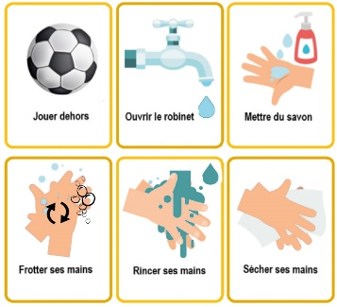  Variante : on peut utiliser la planche avec les photos.  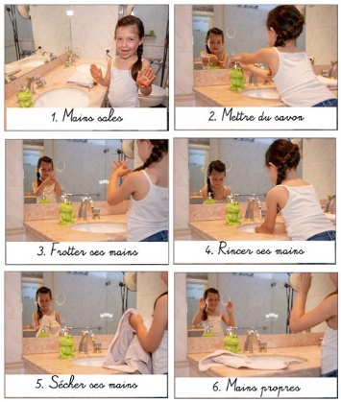
Atelier 2 : Séquence petit garçon qui se mouche  20 min  Individuel | Fiche DTE2* :  1 par élève  Ciseaux, colle, papier | Les enfants doivent découper les images, les trier puis les coller dans le bon ordre sur une feuille, selon le scénario suivant : « Louis est enrhumé. Il a envie de se moucher. Comment peut-il faire pour avoir les mains propres après s’être mouché pour ne pas contaminer les autres ?”.  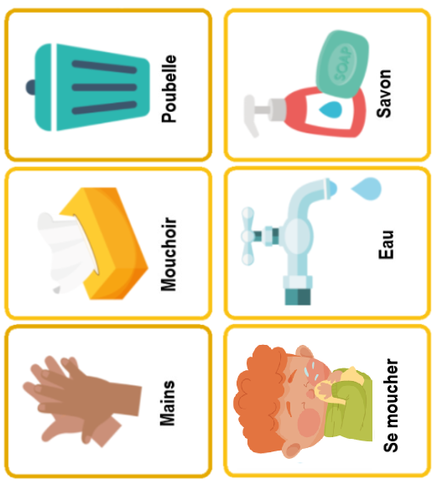
Atelier 3 : Coloriages  20 min  individuel | Fiches DCE1* et DCE2* : coloriages  Feutres / crayon de couleur | Différents coloriages relatifs au lavage des mains sont proposés (DCE1 : animaux représentant les étapes du lavage des mains, DCE2 : enfants avec des mains propres ou sales).  Précautions lors de l’impression des coloriages : les marges étant réduites, vérifier l’aperçu d’impression au préalable et choisir l’option « ajuster » si nécessaire  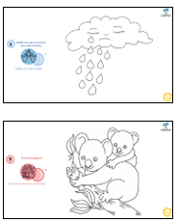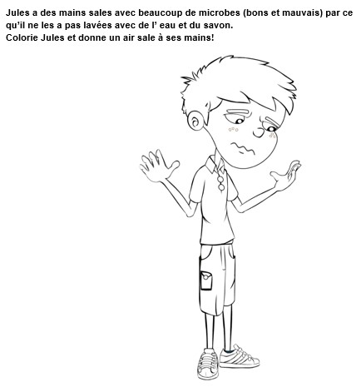
Conclusion  Mise en commun  20 min  Classe entière | Poster | Mise en commun des résultats des ateliers, reformulation par les élèves de ce qu’ils ont appris (vous pouvez utiliser les questions proposées ci-dessous pour vous guider).  A quoi ça sert de se laver les mains ?  Quand faut-il se laver les mains ?  Quelles étapes du lavage des mains avez-vous retenu ?  Afficher le poster au-dessus du lavabo par exemple
*DTE : Document de travail élèves
*DCE : Document complémentaire élèves
*GE : Guide enseignants

